**LAPORAN UJIAN TENGAH SEMESTER**

**KECERDASAN BUATAN**



MATA KULIAH PEMROGRAMAN BERORIENTASI OBJEK

**DISUSUN OLEH :**

**NAMA : BAGAS SYAFIQ AERO PRADANA**

**NIM : (21091397064)**

**KELAS : 2021 B**

**PROGRAM STUDI D IV MANAJEMEN INFORMATIKA FAKULTAS VOKASI**

**UNIVERSITASNEGRI SURABAYA TAHUN 2022**

1. A.

* INPUT

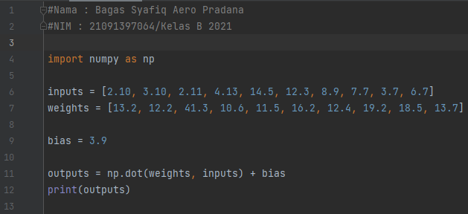

Kolom no.4 muncul perintah sintax numpy untuk memasukkan data phyton, pada data no.6 muncul perintah untuk inputan variabel yang bertipe data array berisi 10 jumlah angka, pada no.7 muncul perintah untuk weights yang berfungsi menghitung suatu nilainya. Pada no. 9 bias ini untuk menghitung pengeluaran pada output. Pada no. 11 ini hasil akhir output dan 12 ini sebagai penghantar nya menampilkan sebuah output seperti dibawah ini :

* OUTPUT



B.

* INPUT

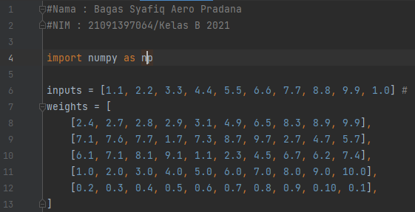

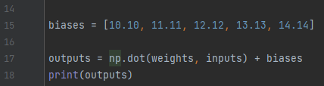

Kolom no.4 muncul perintah sintax numpy untuk memasukkan data phyton, pada data no.6 muncul perintah untuk inputan variabel yang bertipe data array berisi 10 jumlah angka, pada no.7 muncul perintah untuk weights yang berfungsi menghitung suatu nilainya yang berisi 10 angka kekanan dan 5 kolom kebawah. Pada no. 15 bias ini untuk menghitung pengeluaran pada output yang berisi 5 angka. Pada no. 17 ini hasil akhir output dan 18 ini sebagai penghantar nya menampilkan sebuah output seperti dibawah ini :

* OUTPUT

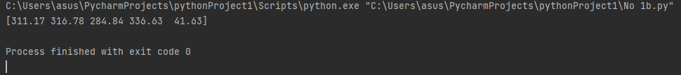

C.

* INPUT

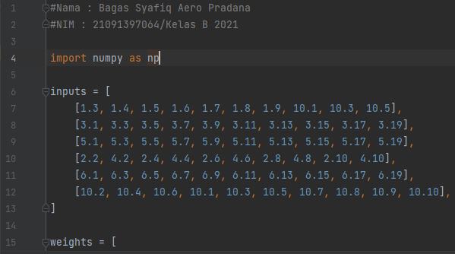

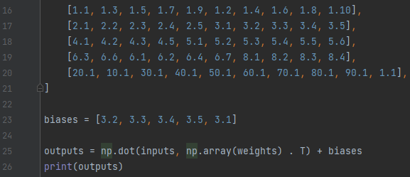

Kolom no.4 muncul perintah sintax numpy untuk memasukkan data phyton, pada data no.6 muncul perintah untuk inputan variabel yang bertipe data array berisi 10 jumlah angka kekanan dan 5 kolom kebawah, pada no.7 muncul perintah untuk weights yang berfungsi menghitung suatu nilainya yang berisi 10 angka kekanan dan 5 kolom kebawah. Pada no. 23 bias ini untuk menghitung pengeluaran pada output yang berisi 5 angka. Pada no. 25 ini hasil akhir output dan 26 ini sebagai penghantar nya menampilkan sebuah output seperti dibawah ini :

* OUTPUT

